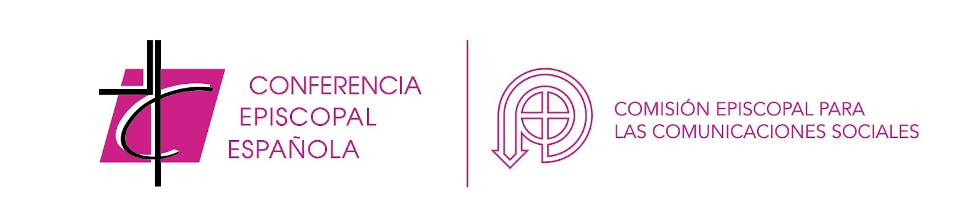

Acta de la concesión de los

Premios ¡Bravo!

Año 2022

El Jurado designado por la Comisión Episcopal para las Comunicaciones sociales (CECS) para la concesión de los Premios ¡Bravo! se constituyó en Madrid el día 2 de diciembre de 2022 para conceder los premios correspondientes a este año. Como está dispuesto en las Normas para la concesión de estos premios, el objetivo que se desea con ellos es “reconocer, por parte de la Iglesia, la labor meritoria de todos aquellos profesionales de la comunicación en los diversos medios, que se hayan distinguido por el servicio a la dignidad del hombre, los derechos humanos o los valores evangélicos” (Normas, art. 2). A la vista de las candidaturas presentadas y de los méritos reseñados, el Jurado ha decidido otorgar los siguientes Premios ¡Bravo!

Premio ¡Bravo! Especial
Premio ¡Bravo! Especial a la Fundación VIII Centenario de la catedral de Burgos. Desde 2018 esta Fundación ha organizado encuentros y eventos para poner en valor una de las catedrales Patrimonio de la Humanidad y orgullo de la ciudad de Burgos. Con una labor de comunicación intensa y extensa ha procurado atraer a ella las miradas de sus conciudadanos e impulsar la catedral y su entorno como punto de interés religioso, cultural, artístico y turístico. Su vocación ha sido unir a la ciudad de Burgos en torno a la celebración del VIII Centenario de la Catedral, con diversos proyectos de carácter cultural y social que se han prolongado durante 2021 y 2022.

Premio ¡Bravo! de Prensa
A Jorge Bustos, columnista de El Mundo. Como ir, ver, escuchar y contar es la función del periodista, Jorge Bustos toca todos los palos como articulista, reportero, entrevistador, crítico literario y actualmente jefe de Opinión del diario El Mundo, además de tertuliano en otros medios de comunicación. Su firma en el periodismo político es ya una de las más reconocibles del columnismo actual, donde desdice el afán de halagar los oídos de ciertos sectores y evidencia que el sentido de la realidad no se hereda, se conquista. Es particularmente en el formato de la columna donde Jorge Bustos tira de pasión por la historia y la filología, para ayudar a sus lectores a ser ciudadanos conscientes, particularmente en su búsqueda por alcanzar una vida más digna y menos injusta y resaltando en todo momento la verdad y la solidaridad que son necesarias.

Premio ¡Bravo! de Radio
A César Lumbreras, director de "Agropopular", en COPE, por ser la referencia informativa y humana para los cientos de miles de oyentes que cada sábado se congregan en torno a su programa de radio. César Lumbreras es la voz imprescindible de los agricultores, de los ganaderos, del medio rural, de la "España vaciada". "Agropopular" lleva 39 años en antena y César Lumbreras sigue trabajando con la ilusión y empuje del primer día -sin faltar un solo sábado a su cita en estas cuatro décadas-. Así continúa innovando y viajando constantemente, llevando el micrófono de "Agropopular" a todos los rincones de España y poniendo en valor su riqueza y la de sus habitantes.

Premio ¡Bravo! de Televisión
A Almudena Ariza, de TVE. Reportera de raza ha llevado a la pantalla las pequeñas historias de los grandes acontecimientos de nuestra historia reciente. Ha puesto voz y explicado conflictos difíciles de entender y ha acercado la voz de sus protagonistas hasta nuestros hogares. Las corresponsalías en Pekín, París o Nueva York y sus constantes viajes por el mundo de la noticia desde Ucrania a Corea del Sur demuestran que este periodismo sigue siendo valioso, necesario y oportuno para construir sociedades libres.

Premio ¡Bravo! de Comunicación digital
A “Una visita para la historia”, especial de ECCLESIA sobre Juan Pablo II que recuerda el cuarenta aniversario del paso del Papa Santo por España en 1982. Después de un amplio trabajo de investigación, el proyecto refleja con las capacidades del entorno digital desde sus discursos, imágenes y audios, hasta los testimonios de personas que tuvieron ocasión de vivir aquellos días con un gran sentido pastoral.

Premio ¡Bravo! de Cine
A Adolfo Blanco, presidente de A Contracorriente Films, por haber impulsado la presencia en España de la serie americana The Chosen, sobre los primeros discípulos de Jesús. Él adquirió los derechos, promovió la traducción de la serie al castellano de España y la situó en una plataforma española. Asimismo, ha estrenado la serie en salas de cine, ofreciendo al público la posibilidad de disfrutarla en una calidad imposible de alcanzar en televisiones u otros dispositivos.

Premio ¡Bravo! de Música
A Manuel Carrasco. Cantante y compositor de historias de gran talento musical y reconocido prestigio por sus ya once álbumes, cientos de conciertos y centenares de miles de seguidores. En sus composiciones destaca la importancia de la familia, del amor entregado, de la generosidad de vida e integra calidad musical, un directo importante y unas letras que convierte en versos.

Premio ¡Bravo! de Publicidad
A “La vida, el deporte que más amamos”, campaña de Ogilvy para Decathlon. Esta campaña ha sabido mostrar el valor del deporte para la vida humana a través del vínculo que quienes lo practican establecen con él. Con la cuidada producción del spot, en la que la letra de la canción y su vínculo con las imágenes en pantalla, se propone un nuevo significado asociado a la experiencia vital de quienes practican el deporte y al propio compromiso de la marca con sus públicos y con la sociedad. Con este trabajo anunciante y anunciado han sabido aprovechar la celebración del aniversario en nuestro país para trascender la práctica deportiva y ofrecer los valores inmateriales que engrandecen dicha práctica.

Premio ¡Bravo! de Comunicación diocesana
A Alberto Cuevas, delegado de comunicación de la diócesis de Tuy Vigo. Siendo joven sacerdote fue enviado a estudiar Periodismo en Pamplona y desde su vuelta, hace más de cuarenta años, ejerce como delegado de medios de su diócesis. Es conocido y reconocido por todos los periodistas a los que sirve con profesionalidad y con espíritu evangélico, siendo experto en el difícil equilibrio de servir a la Iglesia y de servir a los periodistas, para satisfacción de ambos.

El Jurado para la concesión de estos “Premios ¡Bravo!” ha estado compuesto por Mons. Salvador Giménez Valls, obispo de Lleida y miembro de la CECS, que actuó como presidente; y los vocales: Dña. Silvia Rozas, F.I., directora de la revista “Ecclesia”; D. Juan Carlos García Domene, director de la BAC; D. José Luis Restán, director editorial y presidente de Ábside Media; D. Rafael Ortega, presidente de la Unión Católica de Informadores y Periodistas de España (UCIP-E); D. Fernando Galindo, decano de la Facultad de Comunicación de la UPSA; D. Ulises Bellón, director del departamento de Prensa de la CECS; D. Juan Orellana, director del departamento de Cine de la CECS y D. José Gabriel Vera, director de la Oficina de Información y del secretariado de la CECS, que actúa como secretario del Jurado.

Madrid, a 2 de diciembre de 2022

+ Salvador Giménez Valls José Gabriel Vera Beorlegui
Obispo de Lleida Secretario
Presidente

